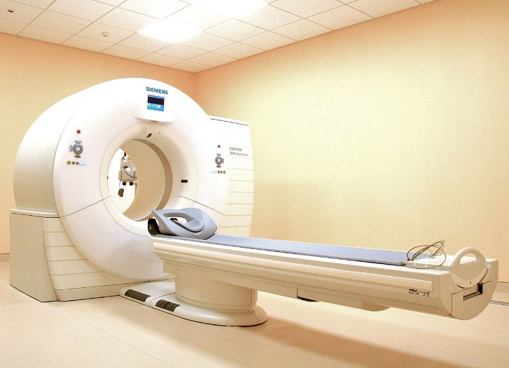

Т.560-72-50
Компьютерная томография - это метод послойной диагностики организма, основанный на рентгеновском излучении.
Во время исследования КТ пациент подвергается лучевой нагрузке. Это является причиной того, что необходимость каждого обследования должна быть строго обоснована. Тем не менее, доза облучения, которую пациент получает за исследование, четко контролируется с помощью оборудования томографа и является довольно малой. Ожидать какого-либо вреда от нее не стоит.
КТ на сегодняшний день - ведущий метод диагностики многих заболеваний головного мозга, позвоночника, легких и средостения, печени, почек, поджелудочной железы, надпочечников, аорты и легочной артерии, сердца и ряда других органов. КТ можно использовать и как метод первичной диагностики, и как уточняющую методику, когда предварительный диагноз уже поставлен с помощью УЗИ или клинического обследования.
Противопоказания к КТ
Абсолютных противопоказаний к КТ нет. Метод можно выполнять пациенту в любом состоянии (даже при искусственной вентиляции легких). Поскольку исследование связано с лучевой нагрузкой, при обследовании беременных женщин и маленьких детей необходимо тщательно взвешивать необходимость проведения КТ в каждом конкретном случае по жизненным показаниям.
Отдельно обсуждается возможность внутривенного введения йодсодержащих контрастных веществ. Введение контраста во многих случаях значительно увеличивает объем получаемой информации. Однако из-за возможного аллергического действия препарата у некоторых пациентов каждое введение должно быть обосновано. При необходимости перед введением контрастного вещества осуществляются противоаллергические мероприятия.

Как проходит обследование
Исследование КТ, как правило, не займет у Вас много времени. Во время исследования пациенту необходимо лечь на специальный стол, который будет двигаться по направлению к раме томографа, называемой гентри. В отличие от МРТ, отверстие гентри компьютерного томографа широкое, вокруг остается достаточно свободного пространства. Случаи возникновения клаустрофобии при проведении КТ отсутствуют.
Возможно, в процессе исследования возникнет необходимость во введении контрастного средства. Это нужно для того, чтобы лучше "высветить" интересующие врача области. Контрастные препараты для КТ - это соединения йода, которые вводятся внутривенно с помощью автоматического шприца. Если у Вас есть аллергия или непереносимость препаратов йода, обязательно сообщите об этом врачу и рентгенолаборанту.
После окончания исследования, полученные результаты можно будет забрать на следующий день, либо они будут переданы Вашему лечащему врачу или специалисту, направившему Вас нас обследование. При срочной необходимости и по согласованию с врачом возможно получение результатов в течение 1 часа после исследования.

